Министерство образования и науки Челябинской области

Муниципальное автономное общеобразовательное учреждение

"Миасская средняя общеобразовательная школа № 16"

Индивидуальный проект

"Разработка интерактивного рабочего листа по решению задач ЕГЭ 19-21 с использованием WEB-технологий"

Автор проекта: Петров Владислав Эдуардович,

Ученик 11В класса МАОУ "МСОШ№16"

Наставник проекта: Горяинов Сергей Игоревич,

Учитель информатики

Миасс

2022

Содержание

Введение 3

Теоретическая часть 4

Практическая часть 4

1.1 Разбор различных способов решение задач 19-21. Преимущество и недостатки 4

2.1 Разбор рационального способа решения 4

2.2. Разбор распространённого способа решения 11

1.2 Разработка сайта 22

Заключение 26

Список литературы: 26

# Введение

ЕГЭ по информатике включает в себя множество заданий с повышенной сложностью. Одни из таких заданий являются 19,20,21. Эти номера представляют из себя упражнения, посвященные теории игр. Мы знаем много игр, которые непосредственно связаны с последовательностью ходов. Например, шашки, шахматы и т.д. Здесь - то же самое. Последовательные ходы в игре обычно совершают “Петя” и “Ваня” (“Петя” – Первый, “Ваня” – Второй). И у каждого есть выигрышная стратегия. Смысл игровых стратегий, как и любых других стратегий, заключается в том, чтобы приблизиться к цели как можно более эффективно. Либо проще и более глобально – одержать победу над противником. Для того чтобы найти выигрышную стратегию, нужно последовательно рассмотреть все возможные позиции игры. Все позиции игры можно перебрать, построив дерево игры (граф).

Основываясь на статистике от ФИПИ[1] можно сделать вывод о том, что эти задания являются достаточно сложными для сдающих.

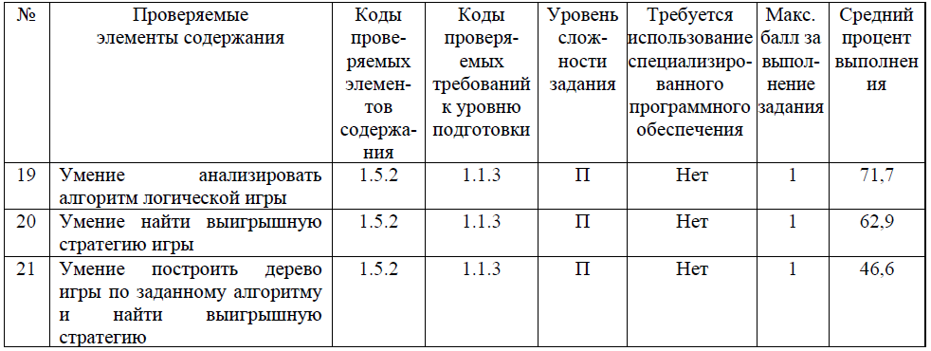

Рисунок 1. Статистика от ФИПИ

Было решено создать сайт, на котором будет размещена теория, описывающая все способы решения задач 19-21, а также тестирующая система для отработки навыков решения. Такой продукт будет полезен сдающим.

# Теоретическая часть

Задания 19-21 можно решать разными способами: на бумаге, в Excel, программированием. Для написания теории потребовалось достаточно много времени. Для структурирования информации способы решения разделили на две категории.

Первая категория – это “Рациональный” способ. Данный способ был взят с сайта Полякова. Проконсультировавшись с руководителем по проекту, способ был назван “Рациональным”, так как он является достаточно быстрым в решении, универсальным и удобным.

Вторая категория – это “Распространённый”. Из самых популярных источников РешуЕГЭ, code-enjoy, Stepik была структурирована теория по решению задач. Данный способ вовсе не универсальный.

Для разработки сайтов использовались такие средства: Html, Css, JavaScript, Materialize.

* Html[2] – Это код, который используется для структурирования и отображения веб-страницы и её контента.
* CSS[3]– Это язык разметки, используемый для визуального оформления веб-сайтов.
* Materialize –  Это библиотека компонентов пользовательского интерфейса, созданная с использованием CSS, JavaScript и HTML.
* JavaScript – Это интерпретируемый язык высокого уровня, который позволяет добавить интерактивности и логики на веб-страницу.

# Практическая часть

## 1.1 Разбор различных способов решение задач 19-21. Преимущество и недостатки

### 2.1 Разбор рационального способа решения

Приведу пример решение рациональным способом в Excel.

Два игрока, Петя и Ваня, играют в следующую игру. Перед игроками лежат две кучи камней. Игроки ходят по очереди, первый ход делает Петя. За один ход игрок может добавить в одну из куч (по своему выбору) один камень или увеличить количество камней в куче в два раза. Игра завершается в тот момент, когда суммарное количество камней в кучах становится не менее 77. Победителем считается игрок, сделавший последний ход, т.е. первым получивший такую позицию, при которой в кучах будет 77 или больше камней. В начальный момент в первой куче было семь камней, во второй куче – S камней; 1 ≤ S ≤ 69.

Задание 19.

Известно, что Ваня выиграл своим первым ходом после неудачного первого хода Пети. Укажите минимальное значение S, когда такая ситуация возможна.

Задание 20.

Найдите два таких значения S, при которых у Пети есть выигрышная стратегия, причём одновременно выполняются два условия:

− Петя не может выиграть за один ход;

− Петя может выиграть своим вторым ходом независимо от того, как будет ходить Ваня.

Найденные значения запишите в ответе в порядке возрастания.

Задание 21.

Найдите минимальное значение S, при котором одновременно выполняются два условия:

– у Вани есть выигрышная стратегия, позволяющая ему выиграть первым или вторым ходом при любой игре Пети;

– у Вани нет стратегии, которая позволит ему гарантированно выиграть первым ходом.

1) Для начала отметим комбинации камней, из которых игрок побеждает своим первым ходом. Составим таблицу, в которой по вертикали отметим камни в первой куче камней (начиная с 7), а по горизонтали – во второй куче камней (начиная с 1).

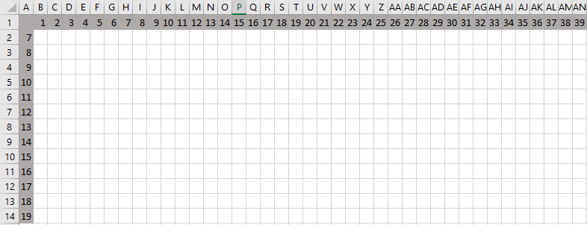

Рисунок 2. Решение рациональным способом(Excel)

1) Для каждой пары рассчитаем максимальное число камней, которое может получить игрок за один ход. Для этого необходимо большую из куч умножить на два. В ячейке B2 запишем формулу =МАКС(2*$A2+B$1;$A2+2*B$1) и заполним ей всю нашу таблицу. Далее с помощью условного форматирования пометим ячейки, в которых сумма не менее 77 (условие выигрыша).

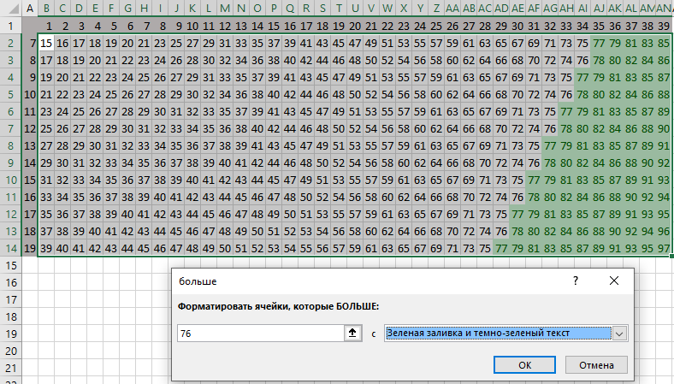

Рисунок 3. Решение рациональным способом(Excel)

Решение 19 задания:

Для решения 19 задания рассмотрим две ситуации:

а) Петя умножает вторую кучу на 2, а Ваня выигрывает первым ходом. Ход Пети имеет вид (7;S) →(7;2S). Ваня будет выигрывать первым ходом, если 2S ≥35 (см. таблицу) или S≥18.

б) Петя умножает первую кучу на 2, а Ваня выигрывает первым ходом. Ход Пети имеет вид (7;S) →(14;S). Ваня будет выигрывать первым ходом, если S ≥32 (см. таблицу).

1) Нетрудно видеть, что минимальное подходящее значение S равно 18.

Ответ: 18.

Решение 20 задания:

1) Для начала найдём проигрышные значения (при любой игре побеждает следующий игрок). Рассмотрим комбинации (K; S) из которых каждый ход вида (K; S+1) (K+1; S) (2K; S) (K; 2S) попадает в выигрышные позиции.

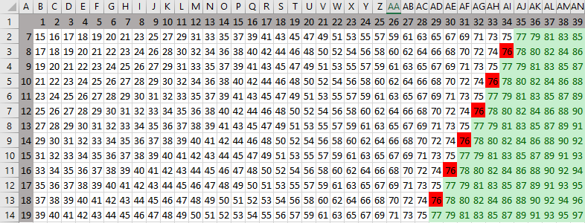

Рисунок 4. Решение рациональным способом(Excel)

1) Петя будет гарантированно побеждать своим вторым ходом, если его первый ход попадает в отмеченные проигрышные значения.

2) Рассмотрим ситуации, когда победный ход Пети (K+1;S) или (K;S+1). Отметим в таблице ячейки, из которых возможны такие ходы.

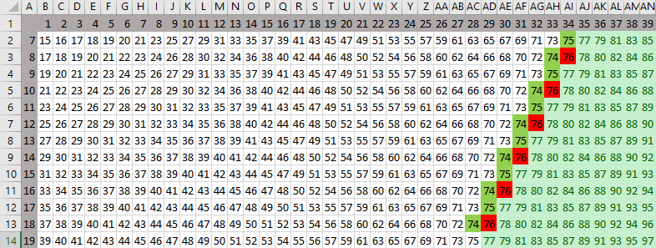

Рисунок 5. Решение рациональным способом(Excel)

3) Рассмотрим ситуации, когда победный ход Пети (2K; S) или (K;2S). Выпишем все проигрышные позиции:

(8;34) (10;33) (12;32) (14;31) (16;30) (18;29) …

4) Для каждой из них выпишем, позиции с вдвое меньшим числом камней в одной из куч (если такая позиция возможна):

(8;34) – (8;17)

(12;32) – (12;16)

(14;31) – (7;31)

(16;30) – (8;30) (16;15)

(18;29) – (9;29)

5) Также отметим их на таблице (остальные по необходимости добавляются по аналогии)

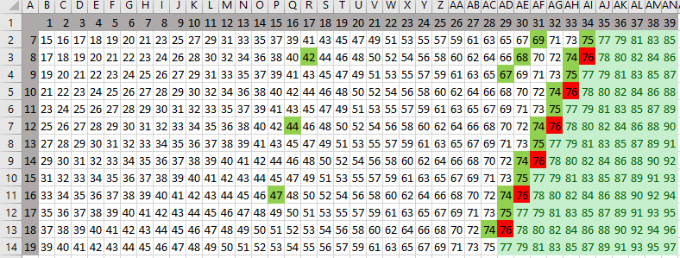

Рисунок 6. Решение рациональным способом(Excel)

6) Интерес представляют значения, где первая куча равна 7, поэтому:

Ответ: 31 34.

Решение 21 задания:

1) Рассмотрим комбинации вида (7; S), ходы (K+1;S) и (K;S+1) из которых попадает в выигрышные позиции. По таблице видно, что это (7;33) и (7;30). Проверим их:

– Из (7;33) Петя может сходить в (7;34) (8;33) – победа Вани 2 ходом и (7;66) (14;33) – победа Вани 1 ходом.

– Из (7;30) Петя может сходить в (7;31) (8;30) (14;30) – победа Вани 2 ходом и (7;62) – победа Вани 1 ходом.

2) Оба значения подходят и наименьшее из этих значений 30.

Ответ: 30.

Решение рациональным способом с помощью языка программирования C++.

Задача №1. Два игрока, Петя и Ваня, играют в следующую игру. Перед игроками лежит куча камней. Игроки ходят по очереди, первый ход делает Петя. За один ход игрок может добавить в кучу один камень или увеличить количество камней в куче в два раза. Для того чтобы делать ходы, у каждого игрока есть неограниченное количество камней. Игра завершается в тот момент, когда количество камней в куче становится не менее 29. Победителем считается игрок, сделавший последний ход, т. е. первым получивший кучу, в которой будет 29 или больше камней. В начальный момент в куче было S камней, 1 ≤ S ≤ 28. Ответьте на следующие вопросы:

Задание 19. Укажите такое значение S, при котором Петя не может выиграть за один ход, но при любом ходе Пети Ваня может выиграть своим первым ходом.

Задание 20. Найдите два таких значения S, при которых у Пети есть выигрышная стратегия, причём одновременно выполняются два условия:

— Петя не может выиграть за один ход;

— Петя может выиграть своим вторым ходом независимо от того, как будет ходить Ваня.

Найденные значения запишите в ответе в порядке возрастания.

Задание 21. Для игры, описанной в задании 19, найдите значение S, при котором одновременно выполняются два условия:

— у Вани есть выигрышная стратегия, позволяющая ему выиграть первым или вторым ходом при любой игре Пети;

— у Вани нет стратегии, которая позволит ему гарантированно выиграть первым ходом.

Если найдено несколько значений S, в ответе запишите минимальное из них.

Для решения нам понадобиться четыре библиотеки – это iostream, algorithm, vector, climits.

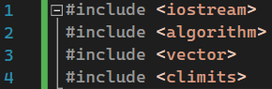

Рисунок 7. Импортирование библиотек

Дальше мы должны создать вектор (Динамический массив), чтобы туда записывать всевозможные ходы игры. Также добавим в нашу программу функцию, которая будет взаимодействовать с данными.

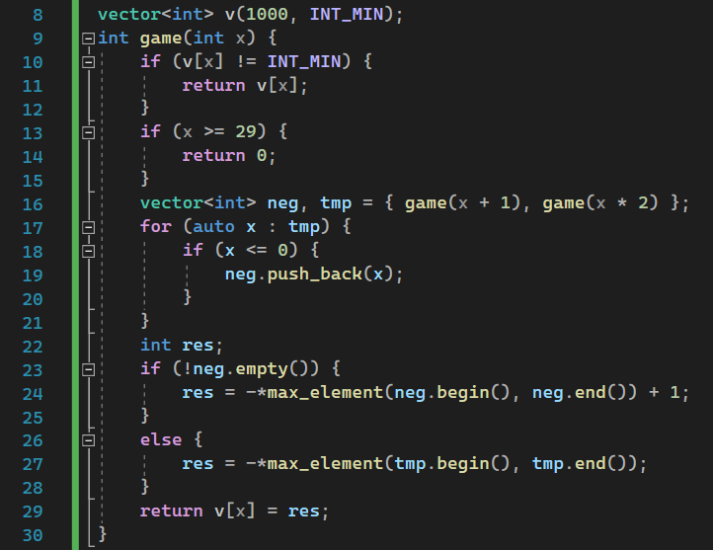

Рисунок 8. Создание вектора и главной функции

Строка 10-12. Мы возвращаем возможные “ходы”;

Строка 13-15. Проверяем условие задачи;

Строки 16. Определяем рекурсивно всевозможные ходы игроков;

Строка 17-19. “Кладем” эти ходы в вектор;

Строка 22. Создаем переменную для результата;

Строка 23. Если вектор neg не пустой, то мы должны положить в него результат;

Строка 24. Инициализируем переменную. Берем максимальное из отрицательных значений или 0, т.к. наличие отрицательного (или 0) числа говорит нам о том, что в этой комбинации есть победные значение, чтобы сходить в эту позицию, нам нужно вернуть число по модулю и добавить к нему 1;

Строка 26-28. Если в векторе tmp нет отрицательных, то игрок в позиции x и y проигрывать и его цель затянуть игру, то есть его цель – проиграть за максимальное количество шагов.

Далее в основной функции main мы должны создать цикл, который переберет количество камней, также нужно добавить условие для вывода ответа.

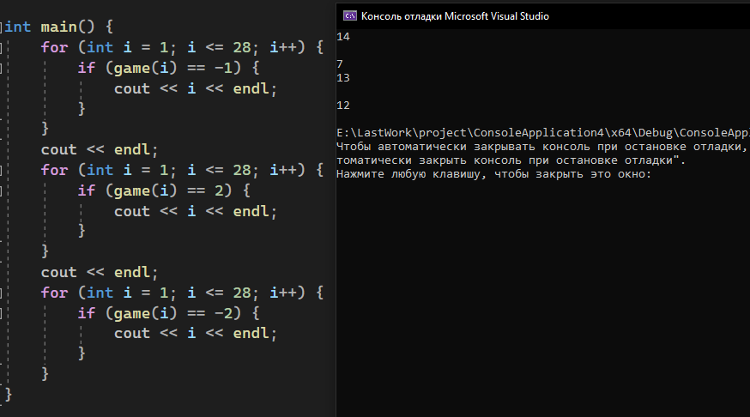

Рисунок 9. Цикл for. Условие задачи

После компиляции проекта, мы получим ответ на вопросы.

### **2.2. Разбор распространённого способа решения**

Вторая категория – это “Распространённый”. Из самых популярных источников РешуЕГЭ, code-enjoy, Stepik была структурирована теория по решению задач. Данный способ вовсе не универсальный.

Приведу пример решение задачи распространённым способ решение в Excel

|  |
| --- |
| Два игрока, Петя и Ваня, играют в следующую игру. Перед игроками лежат две кучи камней. Игроки ходят по очереди, первый ход делает Петя. За один ход игрок может добавить в одну из куч два камня или увеличить количество камней в куче в два раза. Чтобы делать ходы, у каждого игрока есть неограниченное количество камней. Игра завершается в тот момент, когда суммарное количество камней в кучах становится не менее 82. Победителем считается игрок, сделавший последний ход, т. е. первым получивший позицию, в которой в кучах будет 82 или больше камней.  В начальный момент в первой куче было 9 камней, во второй куче – S камней, 1 ≤ S ≤ 72. Будем говорить, что игрок имеет выигрышную стратегию, если он может выиграть при любых ходах противника.  Ответьте на следующие вопросы:  Вопрос 1. Известно, что Ваня выиграл своим первым ходом после неудачного первого хода Пети. Назовите минимальное значение S, при котором это возможно.  Вопрос 2. Укажите минимальное значение S, при котором у Пети есть выигрышная стратегия, причём Петя не может выиграть первым ходом, но может выиграть своим вторым ходом независимо от того, как будет ходить Ваня.  Вопрос 3. Найдите два значения S, при которых у Вани есть выигрышная стратегия, позволяющая ему выиграть первым или вторым ходом при любой игре Пети, и при этом у Вани нет стратегии, которая позволит ему гарантированно выиграть первым ходом. Найденные значения запишите в ответе в порядке возрастания. |

19. **Ходы: +2; *2**

**Игра закончиться при S > = 82 камней.**

1) Обозначим для себя условие.

2) Обозначим кучки K и S (К по условию задачи = 9)

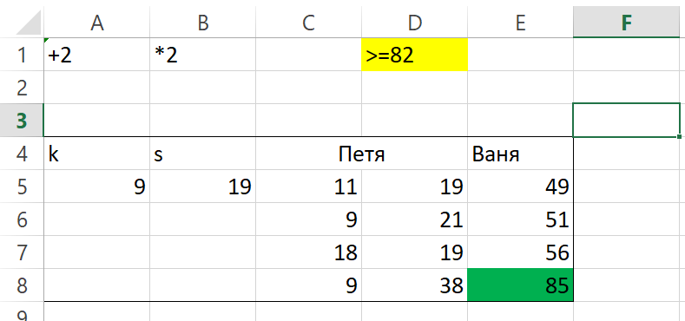

Рисунок 10. Решение расперстрённым способом(Excel)

1. Применим условия к кучам

.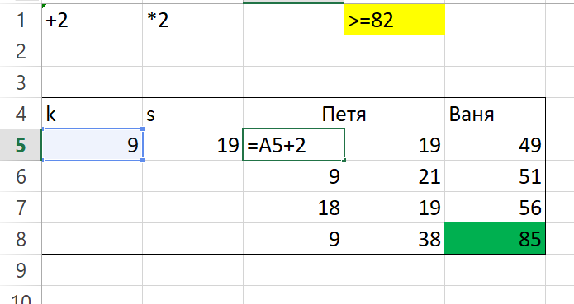

Рисунок 11. Решение рациональным способом(Excel)

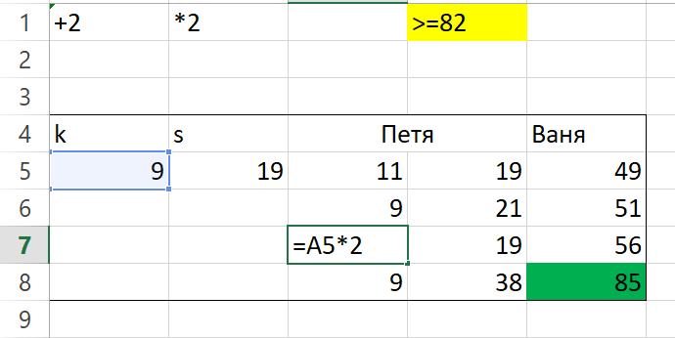

Рисунок 12. Решение рациональным способом(Excel)

1. Так мы должны складывать кучи в ячейках у нас должна быть следующая формула:

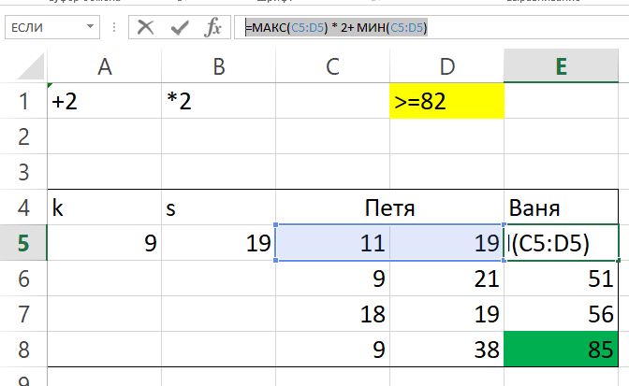

Рисунок 13. Решение рациональным способом(Excel)

=МАКС(C5:D5) * 2+ МИН(C5:D5).

1. Дальше мы должны подставлять разные значения S (То есть перебрать значения). И смотреть исход игры.
   1. Чтобы упросить себе жизнь и не смотреть на выполнение условий, мы сделаем следующие.

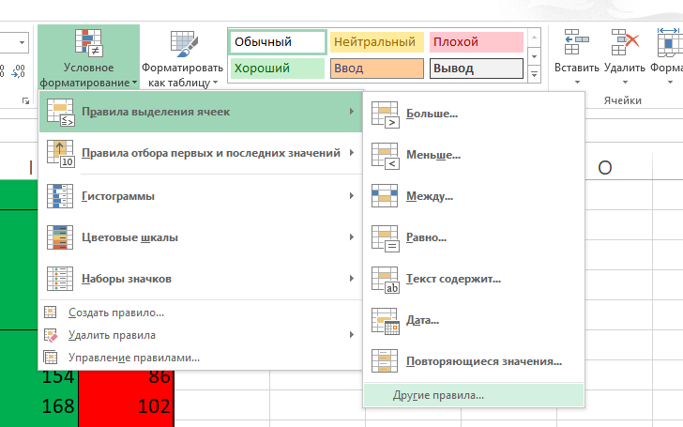

Рисунок 14. Решение рациональным способом(Excel)

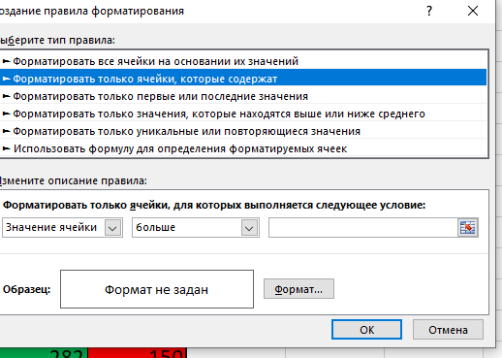

Рисунок 15. Решение рациональным способом(Excel)

Ответ: 45

20. **Ходы: +2; *2**

**Игра закончиться при S> =82 камней.**

**Тут мы должны уже рассматривать больше вариантов, а также искать случаи, когда игрок может проиграть.**

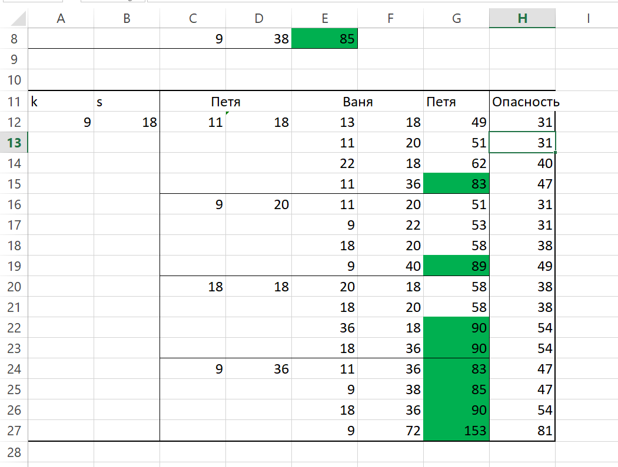

Рисунок 16. Решение рациональным способом(Excel)

1. По аналогии обозначаем условие и заполняем ячейки с кучами
2. Мы должны рассмотреть на каждый ход Пети ВСЕ ХОДЫ Вани, а также обозначим новую ячейку с именем “Опасность”. Там мы будем складывать ходы Ваня, для выявление проигрышной позиции. Формула в G12 “=МАКС(E12:F12) * 2+ МИН(E12:F12)”, В H12 = “=E12+F12”;

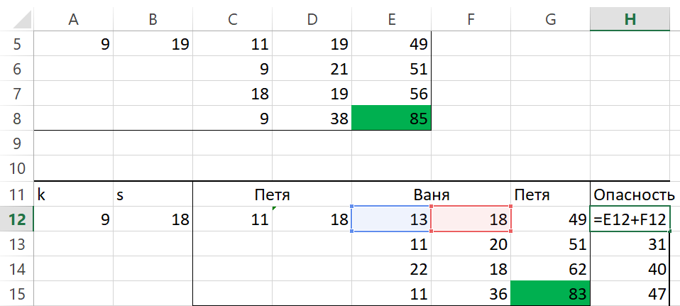

Рисунок 17. Решение рациональным способом(Excel)

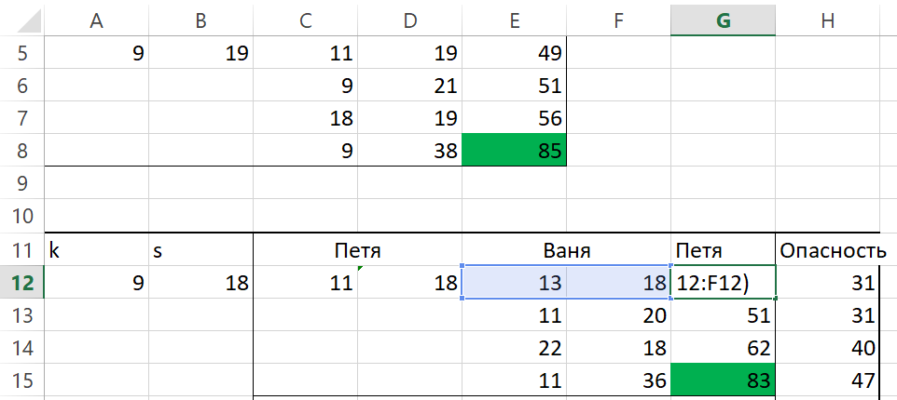

Рисунок 18. Решение рациональным способом(Excel)

Что должно получиться

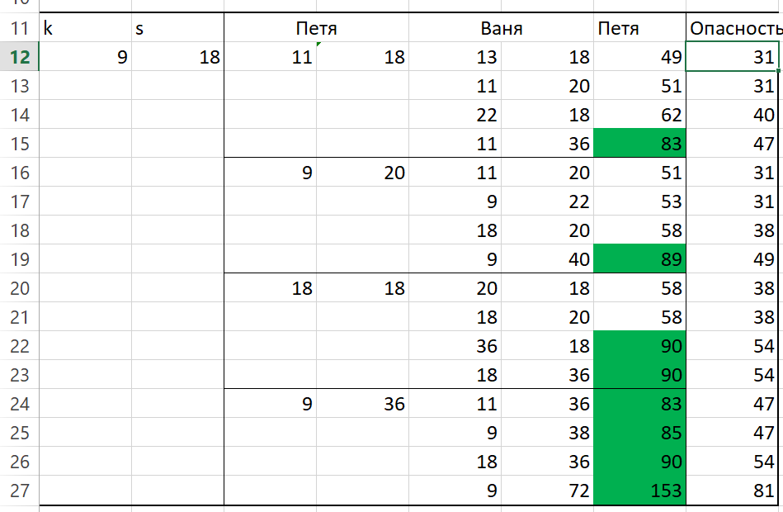

Рисунок 19. Решение рациональным способом(Excel)

Мы также должны перебирать S. И смотреть, что все условию будут выполнены.

Ответ: 46 90

21. **Ходы: +2; *2**

**Игра закончиться при S> =82 камней.**

1. **Скопируем прошлую таблицу и переместим заголовки**
2. **Впишем все возможные ходы, и на каждый ход мы должны предусмотреть всевозможные ходы Пети. И должны не забыть про выигрышную стратегию Вани.**

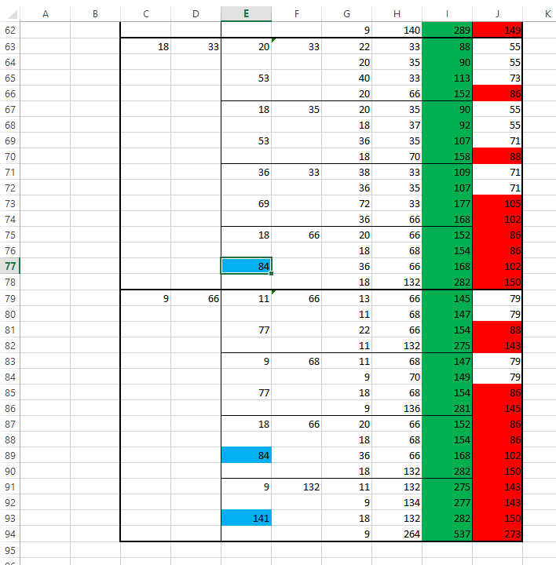

Рисунок 20. Решение рациональным способом(Excel)

Обратите внимание, что некоторые ячейки голубого цвета. Обозначили мы их для того, чтобы сразу выявить победу первым ходом. (Значение должно быть >32, так как данная позиция будет обязательно выигрышной)

После описание решение в Excel, приведу пример решения задачи с сайта К.Ю. Полякова на языке Python.

Задача №2. Два игрока, Петя и Ваня, играют в следующую игру. Перед игроками лежат две кучи камней. Игроки ходят по очереди, первый ход делает Петя. За один ход игрок может добавить в одну из куч один камень или увеличить количество камней в куче в два раза. Чтобы делать ходы, у каждого игрока есть неограниченное количество камней. Игра завершается в тот момент, когда суммарное количество камней в кучах становится не менее 69. Победителем считается игрок, сделавший последний ход, т. е. первым получивший позицию, в которой в кучах будет 69 или больше камней.

В начальный момент в первой куче было 5 камней, во второй куче – S камней, 1 ≤ S ≤ 63. Будем говорить, что игрок имеет выигрышную стратегию, если он может выиграть при любых ходах противника. Ответьте на следующие вопросы:

Задание 19. Известно, что Ваня выиграл своим первым ходом после неудачного первого хода Пети. Назовите минимальное значение S, при котором это возможно.

Задание 20.Найдите два таких значения S, при которых у Пети есть выигрышная стратегия, причём Петя не может выиграть первым ходом, но может выиграть своим вторым ходом независимо от того, как будет ходить Ваня. Найденные значения запишите в ответе в порядке возрастания.

Задание 21. Укажите минимальное значение S, при котором у Вани есть выигрышная стратегия, позволяющая ему выиграть первым или вторым ходом при любой игре Пети, и при этом у Вани нет стратегии, которая позволит ему гарантированно выиграть первым ходом.

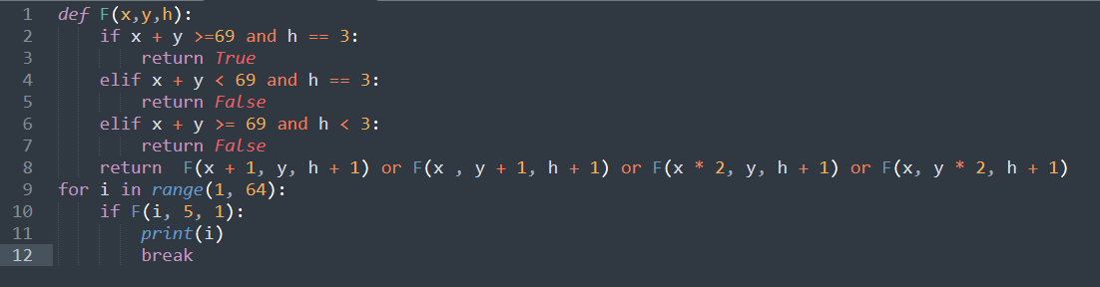

Рисунок 21. Задание 19

Функция f принимает 3 аргумента: x - число камней в первой куче, y - число камней во второй куче, h - чей ход (1 - начало игры, 2 - ход Пети, 3 - ход Вани, 4 - ход Пети и т.д.)

Строки 2-3. Если число камней в двух кучах больше или равно 69 и ход Вани, то вернуть истину.

Строки 4-5. Если ход Вани, но число камней в куче меньше 69, то вернуть ложь.

Строки 6-7. Если выиграл кто-то раньше, чем ход Вани, то вернуть ложь.

Строка 8. Продолжаем игру: функция вызывает саму себя по четырем направлениям, увеличивая при этом ход. Функция OR служит связкой этих направлений и означает "Хотя бы одно из этих направлений должно выдать истину". Если бы в условии было сказано, что "Ваня должен выиграть своим первым ходом при любом ходе Пети", то мы бы использовали функцию AND вместо OR.

Строки 10-12. Подбираем число X (число камней в первой куче), если при таком значении функция выдает истину, печатаем его. (Промежуток, который указан в коде, мы взяли не из головы, а из задачи).

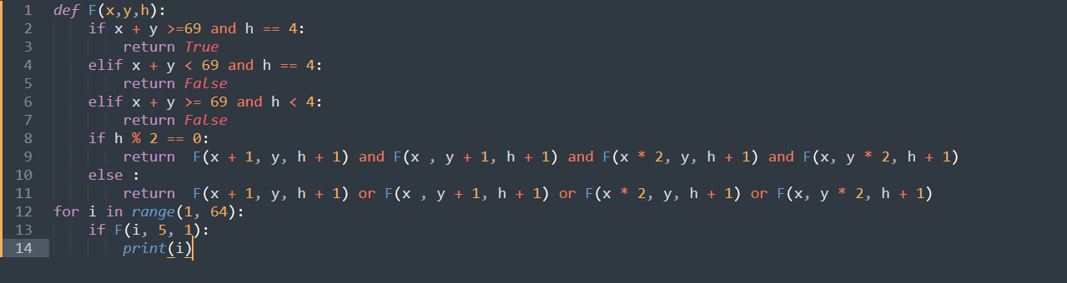

Рисунок 22. Задание 20

Для ответа на второй вопрос нужно изменить код нашей программы. Петя должен выиграть вторым ходом (h == 4)! “…два значения S… Петя не может выиграть первым ходом, но может выиграть своим вторым ходом независимо от того, как будет ходить Ваня…”.

Значит, что Петя ходит как ему нужно (достаточно одного правильного хода из четырёх), а Ваня - как ему вздумается (все четыре хода должны привести Петю к выигрышу). Ходы Пети чётные (2, 4), ходы Вани - нечётные (3, 5). Значит после нечётного h (после Вани ходит Петя) мы будем использовать "или" (OR), а после чётного - "и" (AND).

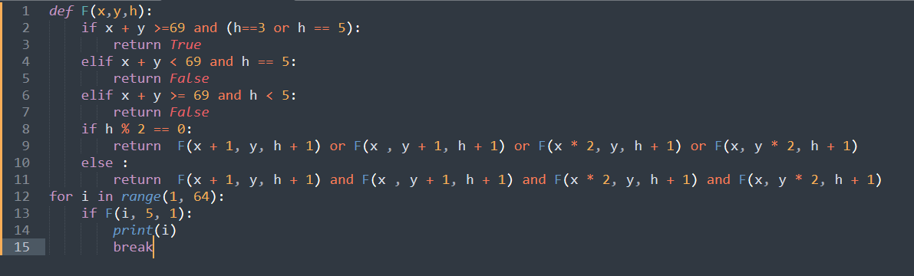

Рисунок 23. Задание 21

Теперь мы должен выиграть Ваня первым или вторым ходом (h == 3 или h == 5). Значит, Ваня ходит так, как ему нужно, а Петя - как ему вздумается. Ваня ходит после чётного (1-Исходное; 2-Петя; 3-Ваня…, таким образом, если h чётный, то пишем "или", а если нечётный - "и").

Как видно из примера, мы постоянно подстраиваемся под вопрос. Это занимает определенное количество времени, а на экзамене этот ресурс ограниченный.

## **1.2 Разработка сайта**

Следующая задача была заключена в том, чтобы изучить средства, позволяющие написать сайт максимально удобным и интерактивным, затем разместить на нем теорию по решению задач.

Для этих целей были выбраны такие средства: язык разметки HTML, каскадная таблица стилей CSS, язык программирования JavaScript.

Также веб-сайт должен быть адаптивным, то есть нормально функционировать на устройствах с разными размерами экранов. Для упрощения адаптации веб-сайта был использован Фреймворк (средство, которое объединяет в себе различные технологии, позволяющее упростить процесс разработки продукта) Materialize, основанный на популярном направлении, которое было разработано Google, - material design. Фреймворк предоставляет 12 колоночную разметку, которая позволяет удобно располагать элементы веб-страницы относительно друг друга, в зависимости от ширины экрана на котором просматривается содержимое страницы.

К примеру, с помощью Materialize было создано меню сайта.

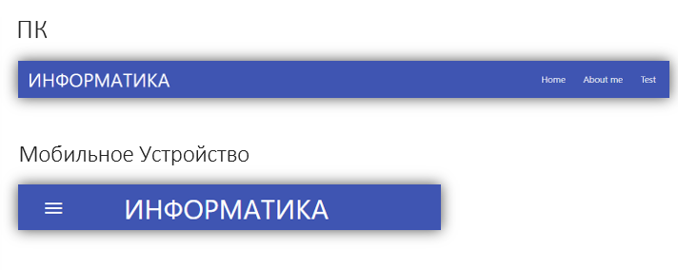

Рисунок 24. Меню сайта

Далее было размещена теория на сайт. Было решено разделить теорию на 3 разных способа решения: Excel, Программированием, на бумаге. Также нужно было представить их в виде карточек для выбора. При нажатии карточки всплывает краткая информация о статье.



Рисунок 25. Карточки

Следующий целью было создание тестирующей системы. Планировалось вставить в тест 15 вопрос различных типов задач 19-21 и написать решение к ним (Рациональным способом). А после проверки теста нам будет показывается процент выполнения, а также неправильные и правильные ответы.

Первое, что нужно было выполнить – это отобрать и решить задачи. В основном, задачи были взяты с сайта К. Ю. Полякова. Пару задач взяты с РешуЕГЭ.

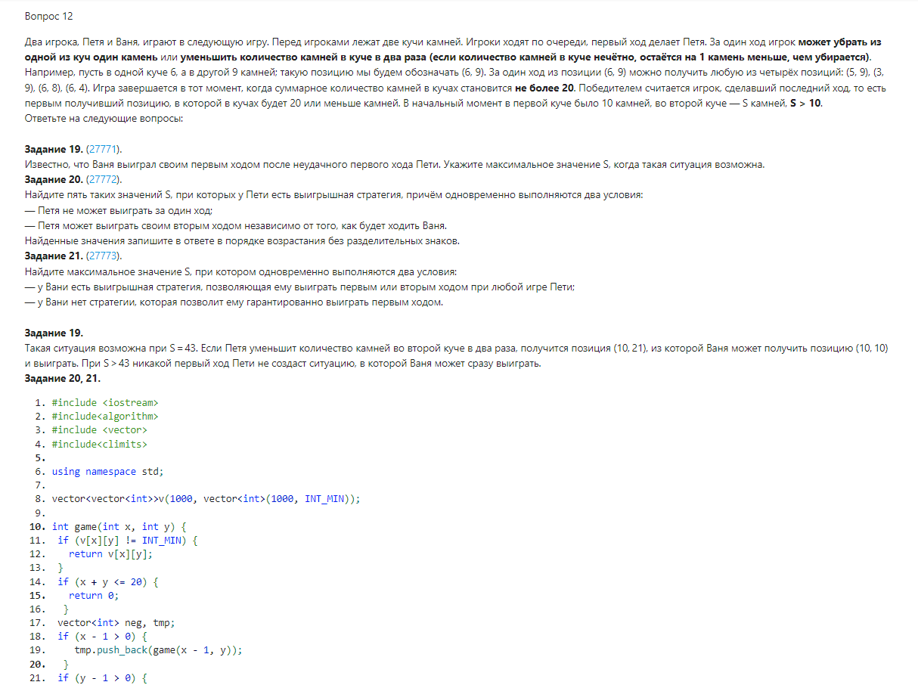

Рисунок 26. Решение 12 вопроса

После этого этапа, была написана логика теста. Данный код отвечает за переключение вкладок.

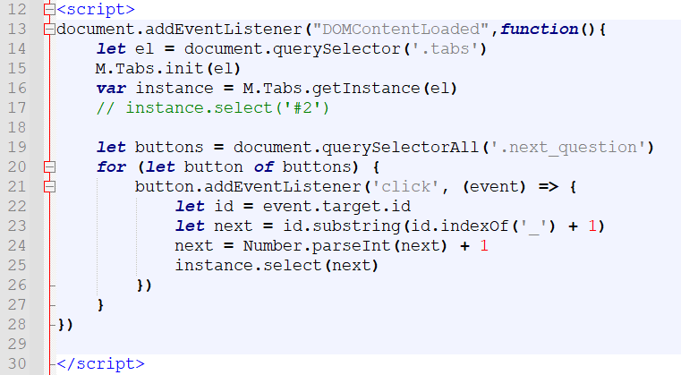

Рисунок 27. Переключение между вкладками

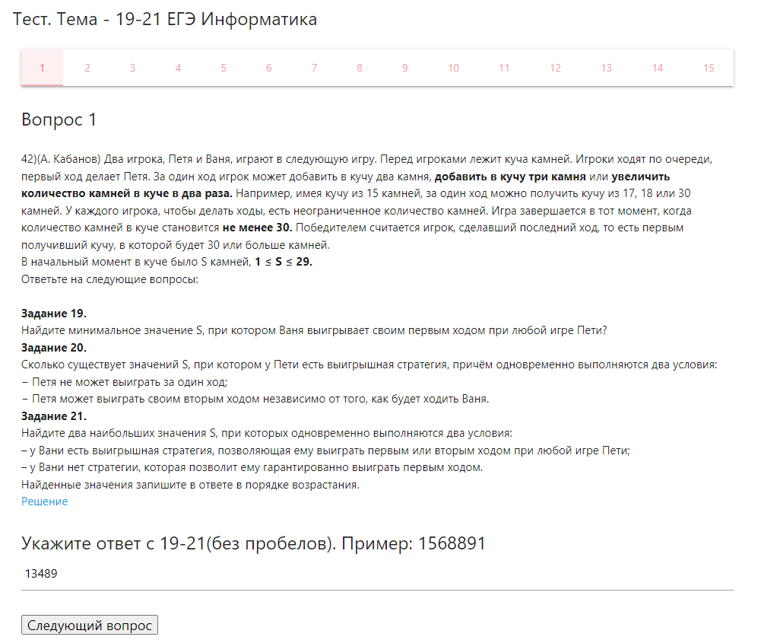

Рисунок 28. Тест

Каждая вкладка – это некий блок, при нажатие которого у нас сохраняется ответ в том блоке, где мы находимся, и переходит нам нужный.

В конце теста можно проверить ответы, проверка ответов происходит за счет этого кода.

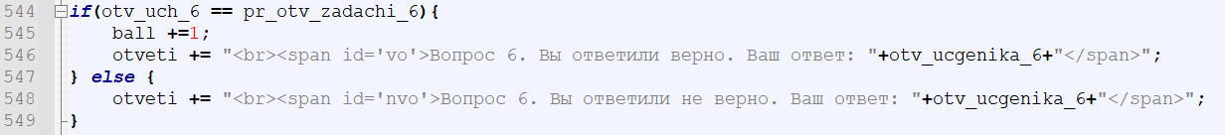

Рисунок 29. Код проверки

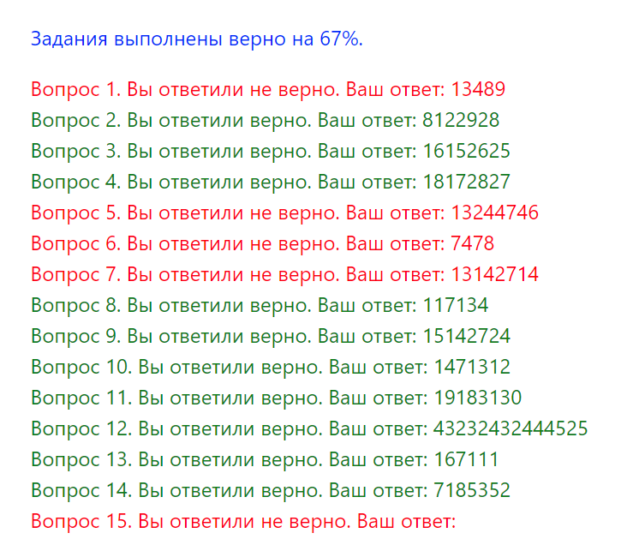

Рисунок 30. Проверка ответов

# Заключение

В итоге выполнения всех поставленных задач получилось реализовать полностью функционирующий сайт, который предоставляет пользователю структурированную теорию по решению задач, а также тестирующую систему для отработки навыков решения.

Создание продукта проектной деятельности позволило достичь таких положительных эффектов: повышение процента решаемости, получение углубленных знаний в области решения задач 19-21.

Список литературы:

1. Сайт Константина Полякова: официальный сайт. – Россия, Санкт-Петербург, 2022. – URL: <https://kpolyakov.spb.ru>
2. Форум: “ЕГЭ по информатике”: официальный сайт. – Россия, Санкт-Петербург, 2022. –URL: <https://egekp.unoforum.pro>
3. Ресурс изучения веб-разработки: официальный сайт. – США, 2022. – URL: <https://developer.mozilla.org/ru>
4. Фреймворк Materialize: официальный сайт. – США, Калифорния, 2022. – URL: <https://materializecss.org>
5. Современный учебник JavaScript: официальный сайт. – Россия, 2022. – URL: <https://learn.javascript.ru>
6. РешуЕГЭ: официальный сайт. – Россия, Санкт-Петербург, 2022. –URL: <https://ege.sdamgia.ru>
7. Российская образовательная платформа Stepik: официальный сайт. – Россия, Москва, 2022. –URL: <https://welcome.stepik.org/ru>
8. Федеральный институт педагогических измерений: официальный сайт. – Россия, Москва, 2022. –URL: <https://fipi.ru>

1. Федеральный институт педагогических измерений
2. Hypertext Markup Language
3. Cascading Style Sheets